Variante Dames
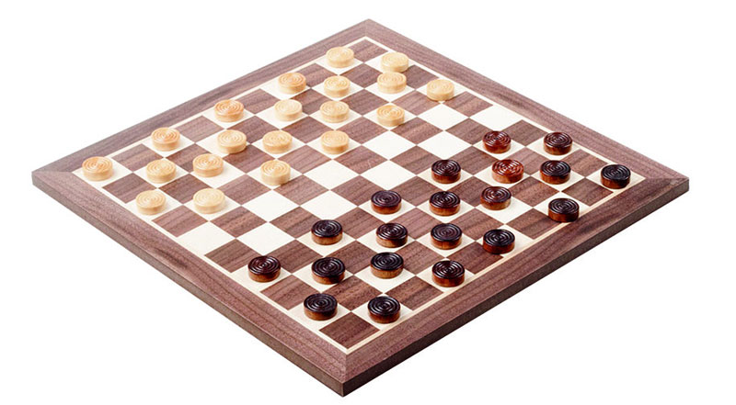

Règles du jeu
Le plateau :

- Le jeu se déroule sur un plateau de 8 cases sur 8.
- Les deux joueurs possèdent respectivement 16 pions noirs et blancs.
- Sur cette variante, les premières et dernières rangées du plateau de jeu sont laissées vides .

Exemple de plateau :

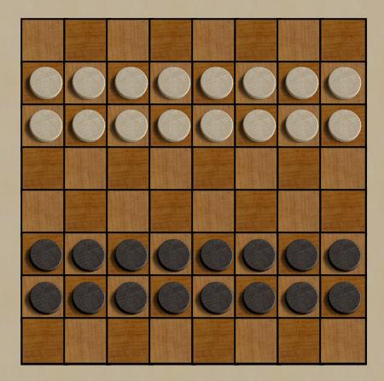

But du jeu :

- Pour pouvoir gagner une partie, le joueur doit réussir à capturer tous les pions de l'adversaire

Exemple :

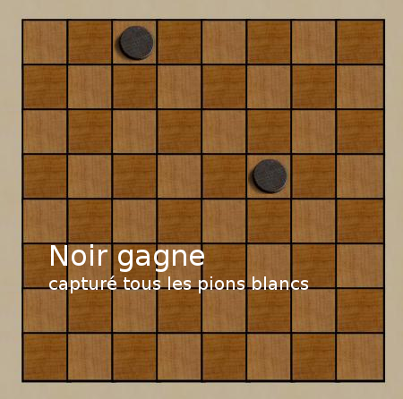

Déroulement d'une partie :

- Le joueur ayant les pions blancs commencent toujours la partie.

À chaque tour de jeu, le joueur peut effectuer un mouvement parmi les suivants :
    - Il peut déplacer un pion (voir fiche déplacement des pions)
    - Il peut déplacer une dame (voir fiche déplacement des dames)
    - Il peut capturer un pion adverse selon certaines conditions de capture.
Exemple :

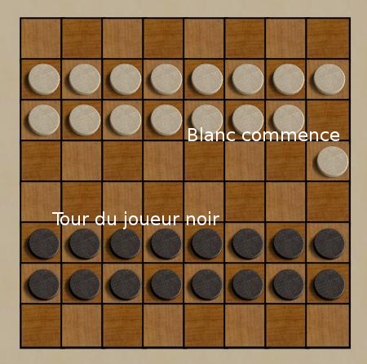

Déplacements et actions d'un pion :
- Un pion peut se déplacer d'une seule case à l'horizontale ou à la verticale.
- Un pion ne peut revenir en arrière.
- La capture d'un pion adverse se fait via un saut sur la case qui se situe derrière le pion adverse.
- Pour devenir une Dame, le joueur doit amener son pion à la dernière ligne en face de son camp.
Exemple :
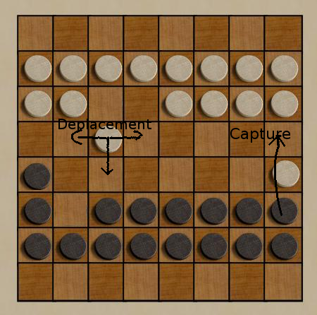

Déplacement et actions d'une Dame :
- Une Dame peut se déplacer à l'horizontale et à la verticale sur n'importe quelle case vide.
- Une Dame peut capturer un pion adverse en sautant au-dessus et en atterrissant sur une case vide derrière celui-ci.
Exemple :
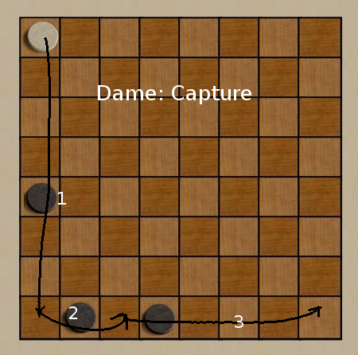

Obligations et Restrictions :
- Si le joueur peut effectuer une capture, il est obligé de le faire et ne peut pas effectuer d'autre mouvements.
- Si le joueur est dans la possibilité de faire plusieurs saut avec différents pions, il peut choisir entre chaque capture.
- Chaque pion capturé par les joueurs sont enlevés du plateau, laissant la case vide.
Promotion :
- Quand un joueur arrive à faire atteindre la dernière ligne en face à l'un de ses pions, il le transforme en Dame.
- S'il ne reste qu'un pion dans chaque camp, ces deux pions deviennent respectivement des Dames.

